Рефлекс (от лат. «рефлексус» - отражение) – ответная реакция организма на раздражитель, поступающей из внешней и внутренней среды, осуществляемая и контролируемая центральной нервной системой.

Безусловные (врожденные) рефлексы – относительно постоянные, наследственно закрепленные реакции организма на определенные воздействия внешнего мира, осуществляемые с помощью нервной системы. Например, мигание, сосание у новорожденных

Условные рефлексы – рефлексы, приобретенные в результате жизненного опыта. Например, слюноотделение на запах пищи, точные движения при письме, игре на фортепиано и т.д. (помогают приспосабливаться к меняющимся условиям внешней среды).

Рефлекторная дуга – путь, по которому проводятся нервные импульсы при осуществлении рефлекса. Включает:

- Рецептор – воспринимает раздражение и преобразует его в нервный импульс
- Чувствительный нейрон – передает нервный импульс в ЦНС
- Вставочный нейрон – обработка полученной информации, передача информации двигательному нейрону
- Двигательный нейрон – несет сигнал к рабочему органу
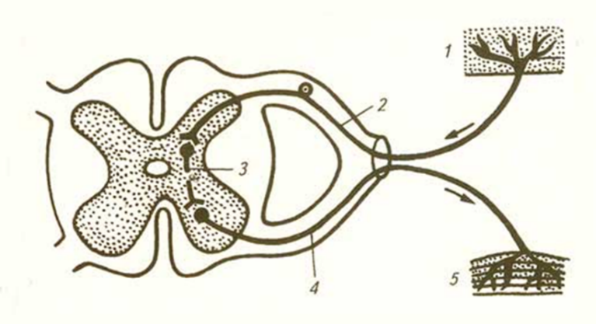
- Реагирует на полученное раздражение

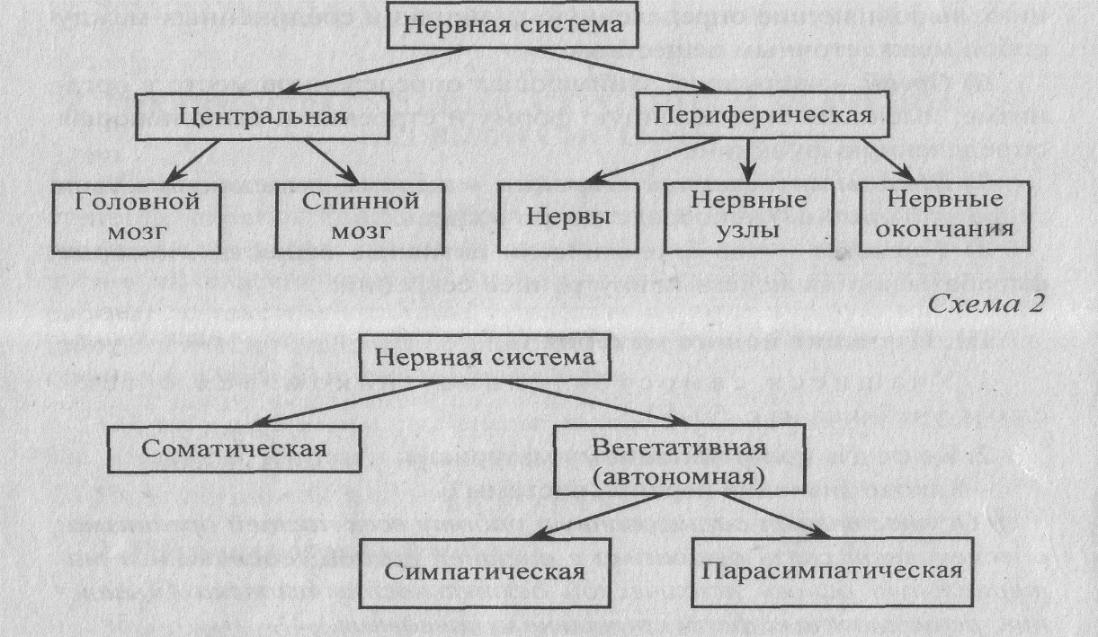

Спинной мозг является частью центральной нервной системы, которая связана с периферией тела – кожей, мышцами и некоторыми другими внутренними органами. Эти связи осуществляются у человека посредством 31-33 пар нервов, отходящих от спинного мозга, который соответственно делится на 31-32 отрезка (сегмента) Каждый из этих сегментов иннервирует определенный участок тела. Центральная часть спинного мозга состоит из серого вещества, которое на поперечном разрезе напоминает бабочку с развернутыми крыльями. Серое вещество спинного мозга представляет собой концентрацию огромного количества нервных клеток - нейронов.
Серое вещество мозга окружено белым веществом, состоящим из нервных волокон - отростков нейронов.
1. рефлекторная(принимает участие в двигательных реакциях)
2. проводниковая (проведение нервных импульсов)
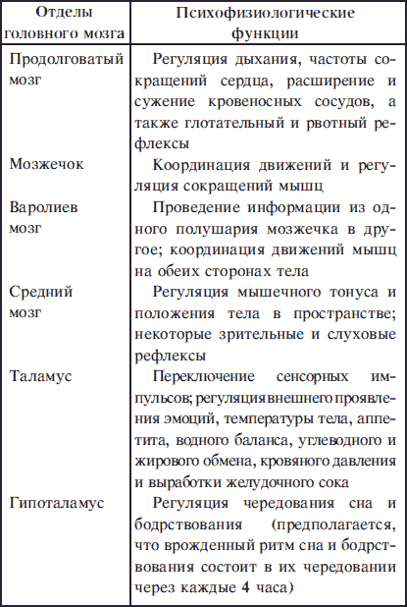
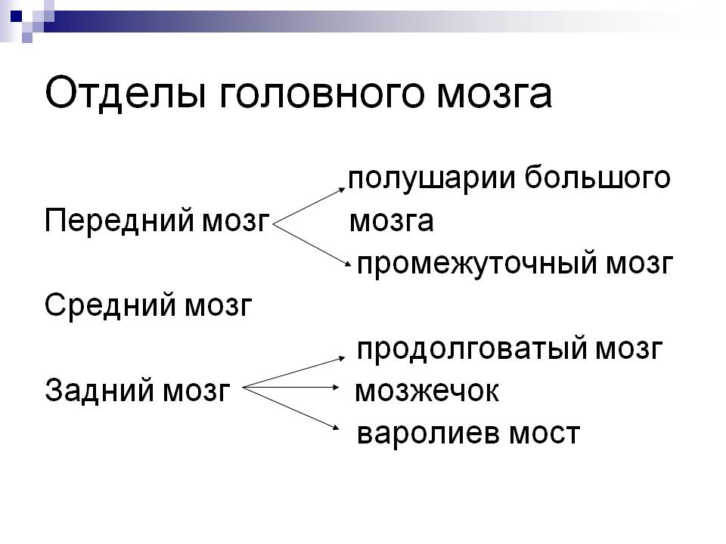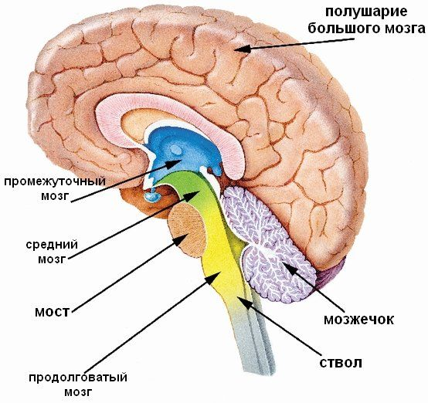

Функции коры головного мозга:
височная доля – слух и обоняние;
затылочная – зрение;
теменная – осязание и вкус;
лобная – речь, движение, сложное мышление.

Соматическая нервная система (от греческого «сома» - тело) регулирует работу скелетных мышц. Благодаря ей организм через органы чувств поддерживает связь с внешней средой. Путем сокращения скелетных мышц выполняются, прежде всего защитные движения. Функции соматической нервно системы подконтрольны нашему сознанию.

Деятельностью внутренних органов управляет автономная или вегетативная нервная система. Ее название происходит от греческого слова «автономия» - самоуправление. Работа этой системы не подчиняется воле человека. Нельзя, например, по желанию ускорить процесс пищеварения или сузить кровеносные сосуды.

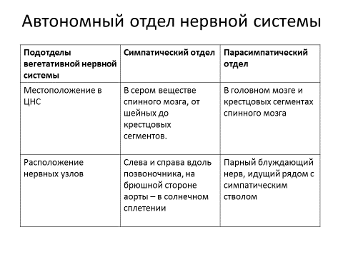

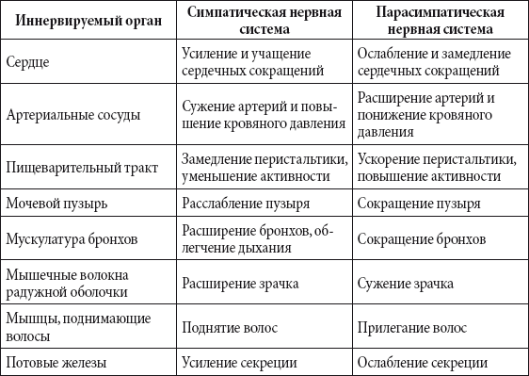

Органы чувств
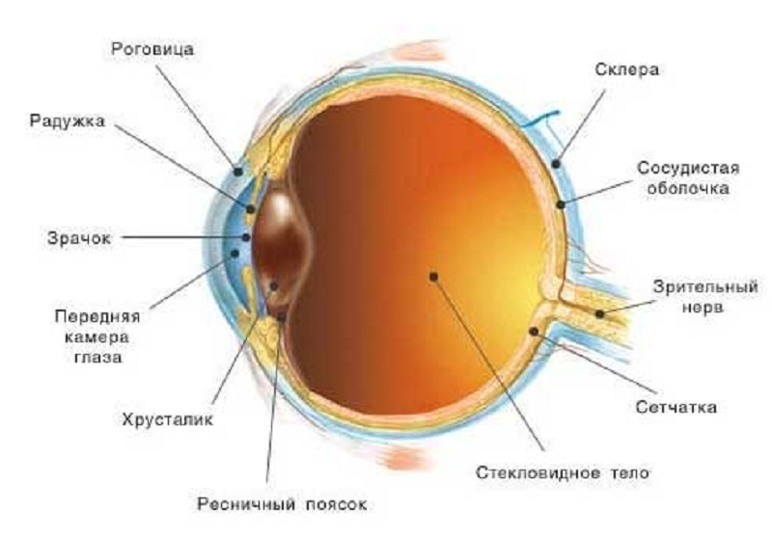

Дальнозоркость.
При дальнозоркости расстояние от наружной поверхности глаза до задней его стенки слишком мало, в связи с чем световые лучи фокусируются за сетчаткой. Двояковыпуклая (положительная) линза применяется для коррекции дальнозоркости

Близорукость.
При близорукости расстояние от наружной поверхности глаза до задней его стенки слишком велико, поэтому свет фокусируется перед сетчаткой, для коррекции близорукости применяется двояковогнутая (отрицательная) линза.

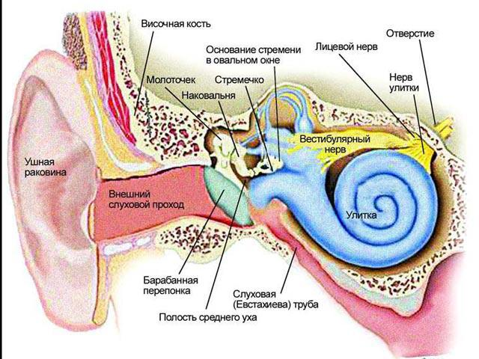 вестибулярный аппарат 

